**Wisport - producent plecaków**

**<strong>Wisport</strong> to polska marka, której specjalnością są pojemne plecaki na każdą wycieczkę.**

**Wisport - wysoka jakość i pojemność**

Planujesz krótką wycieczkę nad jezioro lub w góry i nie masz w co się zapakować? A może wyruszasz w długą podróż na drugi koniec świata? Twoja dotychczasowa walizka lub torba jest niewygodna lub po prostu niewystarczająca? Rozwiązanie idealne dla Ciebie przygotowała polska marka **Wisport**. Chcesz dowiedzieć się nieco więcej w tym temacie? Koniecznie przeczytaj nasz artykuł, by poznać więcej szczegółów.

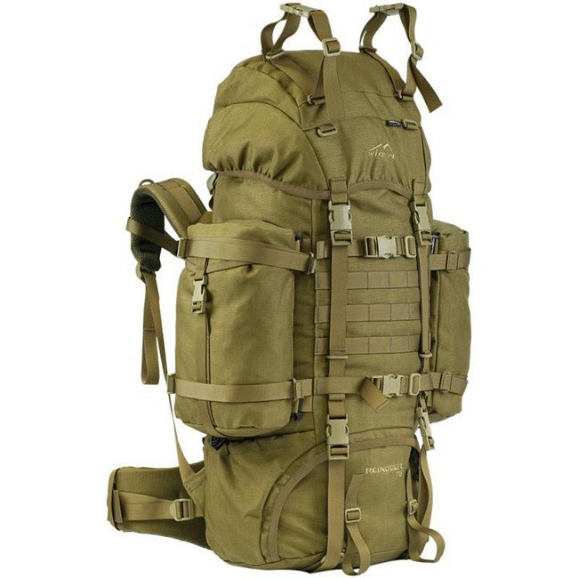

*Wisport* to polski producent sprzętu outdoorowego. W ich ofercie można znaleźć wiele ciekawych produktów, odpowiednich właściwie na każdą okazję. To co je wyróżnia, to przede wszystkim wysoka jakość użytych materiałów, stabilna konstrukcja oraz niezwykła pojemność, dzięki której bez problemu zapakujesz się w nawet kilkutygodniową podróż dookoła świata. Wszystko to łączy się w wyjątkową wygodę, przez którą na plecaki tej marki decydują się ludzie z całego świata. Cechą charakterystyczną produktów tej firmy jest przede wszystkim niecodzienny, militarny design wzorowany na plecakach wojskowych. Mnogie kieszonki są niezwykle praktyczne podczas długiej wycieczki - dzięki nim masz pod ręką wszystko to, czego potrzebujesz.

**Gdzie kupić?**

Plecaki [Wisport](https://equip.pl/pol_m_Wisport-11625.html) dostępne są w sklepie Equip w bardzo korzystnych ofertach. Sprawdź nasz asortyment i wybierz torbę idealną na swoją podróż.